

ՀԱՅԱՍՏԱՆԻ ՀԱՆՐԱՊԵՏՈՒԹՅԱՆ ԿԱՌԱՎԱՐՈՒԹՅՈՒՆ

Ո Ր Ո Շ Ո Ւ Մ

4 սեպտեմբերի 2025 թվականի N - Ա

«ՀԱՅԱՍՏԱՆԻ ԱԶԳԱՅԻՆ ՊՈԼԻՏԵԽՆԻԿԱԿԱՆ ՀԱՄԱԼՍԱՐԱՆ» ՀԻՄՆԱԴՐԱՄԻՑ ԳՈՒՅՔ ՀԵՏ ՎԵՐՑՆԵԼՈՒ ԵՎ «ՀԱՅԱՍՏԱՆԻ ԱԶԳԱՅԻՆ ԱԳՐԱՐԱՅԻՆ ՀԱՄԱԼՍԱՐԱՆ» ՀԻՄՆԱԴՐԱՄԻՆ ԱՆՀԱՏՈՒՅՑ ՕԳՏԱԳՈՐԾՄԱՆ ԻՐԱՎՈՒՆՔՈՎ
ԳՈՒՅՔ ՏՐԱՄԱԴՐԵԼՈՒ ՄԱՍԻՆ
-----------------------------------------------------------------------------------------------------------------

Հիմք ընդունելով Հայաստանի Հանրապետության քաղաքացիական օրենսգրքի 685-րդ, 688-րդ հոդվածները և Հայաստանի Հանրապետության կառավարության 2023 թվականի ապրիլի 21-ի N 595-Ն որոշման N 1 հավելվածով հաստատված կարգի 4-րդ կետի 1-ին ենթակետը` Հայաստանի Հանրապետության կառավարությունը ո ր ո շ ու մ է.
- Հայաստանի Հանրապետության տարածքային կառավարման և ենթակառուցվածքների նախարարության պետական գույքի կառավարման կոմիտեին այսուհետ՝ կոմիտե ամրացված, Հայաստանի Հանրապետության սեփականությունը հանդիսացող՝ Երևան քաղաքի Տերյան 105 հասցեում գտնվող (անշարժ գույքի նկատմամբ իրավունքների պետական գրանցման վկայական N 24122024-01-0690 անշարժ գույքից 01-006-0016-0001-001 կադաստրային ծածկագրով Համալսարանի մասնաշենքից 808.9 քառ. մ ընդհանուր մակերեսով տարածքը՝ համաձայն հավելվածի, հետ վերցնել «Հայաստանի ազգային պոլիտեխնիկական համալսարան» հիմնադրամից և 10 տարի ժամկետով, անհատույց օգտագործման իրավունքով տրամադրել «Հայաստանի ազգային ագրարային համալսարան» հիմնադրամին, իսկ հավելվածում նշված աստիճանավանդակներն օգտագործել համատեղ:
2. Կոմիտեի նախագահին՝
- սույն որոշումն ուժի մեջ մտնելուց հետո եռամսյա ժամկետում «Հայաստանի ազգային պոլիտեխնիկական համալսարան» հիմնադրամի հետ կնքել 2015 թվականի դեկտեմբերի 16-ին կնքված ոչ բնակելի տարածքի անհատույց օգտագործման N 182/0015 պայմանագրում սույն որոշման 1-ին կետից բխող փոփոխություն կատարելու մասին համաձայնագիր (այսուհետ՝ համաձայնագիր): Համաձայնագրի նոտարական վավերացման և համաձայնագրից ծագող գույքային իրավունքների պետական գրանցման ծախսերը ենթակա են իրականացման «Հայաստանի ազգային պոլիտեխնիկական համալսարան» հիմնադրամի միջոցների հաշվին.
- սույն կետի 1-ին ենթակետում նշված աշխատանքների ավարտից հետո եռամսյա ժամկետում «Հայաստանի ազգային ագրարային համալսարան» հիմնադրամի հետ կնքել սույն որոշման 1-ին կետում նշված անշարժ գույքի անհատույց օգտագործման պայմանագիր (այսուհետ՝ պայմանագիր)՝ դրանում նախատեսելով, որ պետական գրանցման դիմումի հետ պետք է ներկայացվի նաև տրամադրվող տարածքի չափագրման փաթեթ: Պայմանագրի նոտարական վավերացման և պայմանագրից ծագող գույքային իրավունքների պետական գրանցման ծախսերը ենթակա են իրականացման՝ «Հայաստանի ազգային ագրարային համալսարան» հիմնադրամի միջոցների հաշվին:
3. Սահմանել, որ «Հայաստանի ազգային ագրարային համալսարան» հիմնադրամի հետ կնքված անհատույց օգտագործման պայմանագրի ավարտից հետո Երևան քաղաքի Տերյան 105 հասցեում գտնվող 808.9 քառ. մ մակերեսով տարածքն անժամկետ, անհատույց օգտագործման իրավունքով տրամադրվում է «Հայաստանի ազգային պոլիտեխնիկական համալսարան» հիմնադրամին՝ վերջինիս հետ կնքելով անհատույց օգտագործման պայմանագրում փոփոխություն կատարելու վերաբերյալ համաձայնագիր:

ՀԱՅԱՍՏԱՆԻ ՀԱՆՐԱՊԵՏՈՒԹՅԱՆ
ՓՈԽՎԱՐՉԱՊԵՏ Մ. ԳՐԻԳՈՐՅԱՆ

Երևան
Հավելված
ՀՀ կառավարության 2025 թվականի
սեպտեմբերի 4-ի N - Ա որոշման

ՀԱՏԱԿԱԳԻԾ

Տերյան 105 հասցեում գտնվող 01-006-0016-0001-001 կադաստրային ծածկագրով
Համալսարանի մասնաշենքի աջակողմյան հատվածի «Հայաստանի ազգային ագրարային
համալսարան» հիմնադրամին տրամադրվող տարածքի

ԱՌԱՋԻՆ ՀԱՐԿԻ ՀԱՏԱԿԱԳԻԾ

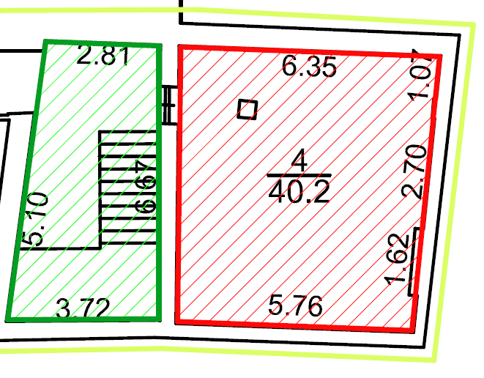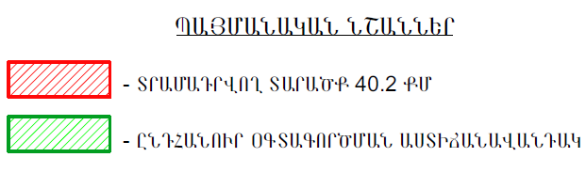

ԵՐԿՐՈՐԴ ՀԱՐԿԻ ՀԱՏԱԿԱԳԻԾ

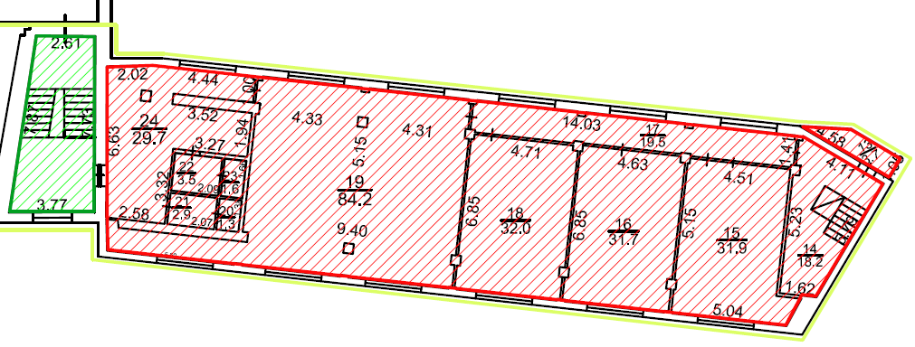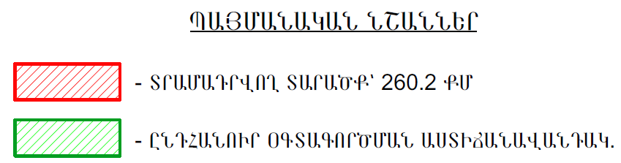

ԵՐՐՈՐԴ ՀԱՐԿԻ ՀԱՏԱԿԱԳԻԾ

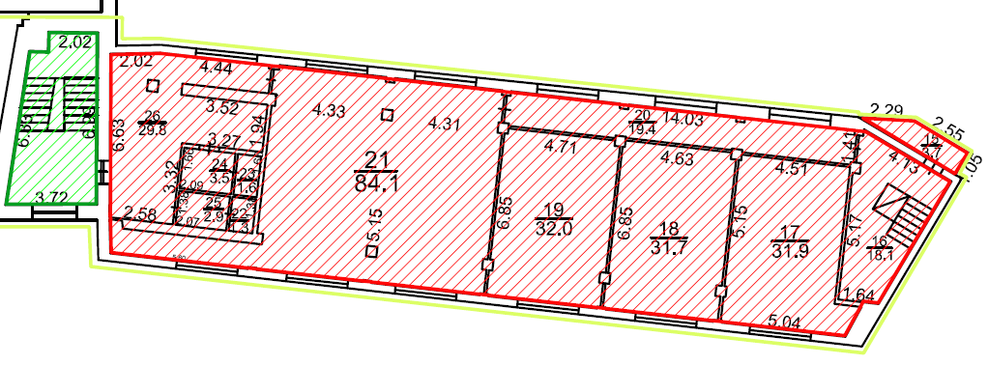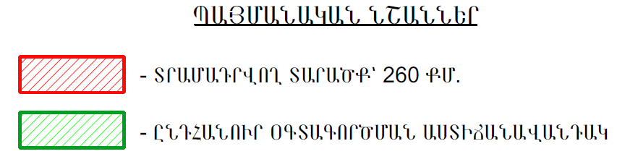

ՉՈՐՐՈՐԴ ՀԱՐԿԻ ՀԱՏԱԿԱԳԻԾ

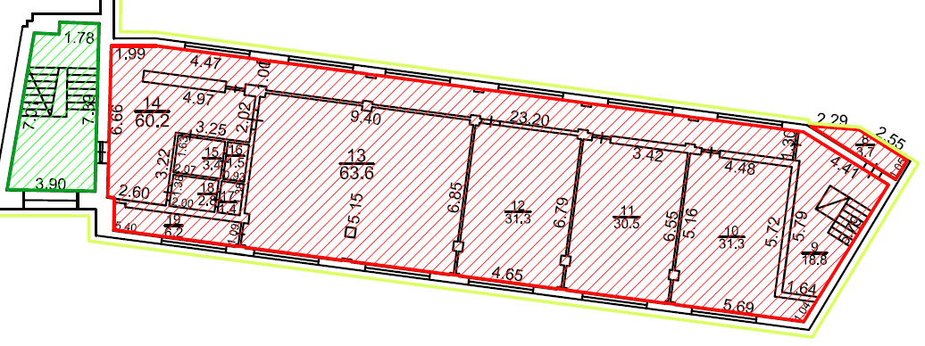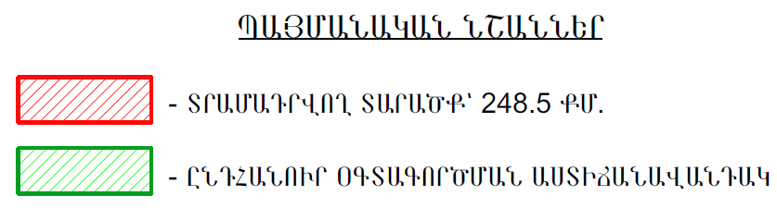

ՀԱՅԱՍՏԱՆԻ ՀԱՆՐԱՊԵՏՈՒԹՅԱՆ
ՎԱՐՉԱՊԵՏԻ ԱՇԽԱՏԱԿԱԶՄԻ
ՂԵԿԱՎԱՐ Ա. ՀԱՐՈՒԹՅՈՒՆՅԱՆ

